
المحاضرة (8)
قوة الاحتكاك
Force of friction
لقد أهملنا سابقاً القوة الناتجة عن الاحتكاك وذلك بفرض أن الأجسام تتحرك على أسطح ناعمة smooth surfaces وذلك حتى لا نزيد عدد المعادلات الرياضية المصاحبة لحل مسائل الميكانيكا، ولكن وبعد أن قطعنا شوطاً في التعامل مع متجهات القوة بمختلف أنواعها مثل الوزن W والشد T ورد الفعل N والقوة الخارجية المؤثرة على الحركة F، سندخل نوع آخر من القوة المؤثرة على الحركة وهى قوة الاحتكاك force of friction ويرمز لها بالرمز f واتجاه هذه القوة دائماً عكس اتجاه الحركة وهي ناتجة عن خشونة الأسطح المتحركة.
من التجارب العملية لوحظ أن قوة الاحتكاك للأجسام الساكنة أكبر من قوة الاحتكاك للأجسام المتحركة. وهذا شيء نلاحظه في حياتنا العملية حيث يحتاج الشخص إلى قوة كبيرة في بداية الأمر لتحريك صندوق خشبي على الأرض ولكن بعد أن يتحرك الجسم نلاحظ أن القوة اللازمة أصبحت أقل من ذي قبل وهذا لأن الجسم أصبح متحركاً وبالتالي فإن قوة الاحتكاك تصبح أقل.
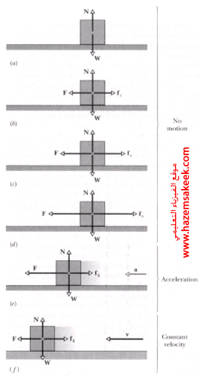
لهذا السبب يمكن تقسيم الاحتكاك إلى نوعين هما الاحتكاك السكوني static friction والاحتكاك الحركي kinetic friction.

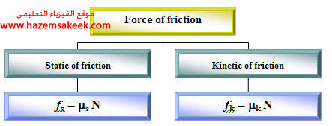

ولقد وجد عمليا أن قوة الاحتكاك تتناسب طردياً مع قوة رد الفعل لهذا فإن الاحتكاك يمكن أن يكتب كالتالي:
f = μ N
حيث μ تسمى معامل الاحتكاك، وفى حالة الاحتكاك السكوني تسمى Coefficient of static friction، μ_{s} أما في حالة الاحتكاك الحركي تسمى Coefficient of kinetic friction, μ_{k}.
وعند تمثيل العلاقة بين القوة المؤثرة على جسم وقوة الاحتكاك بيانياً ينتج الشكل التالي:
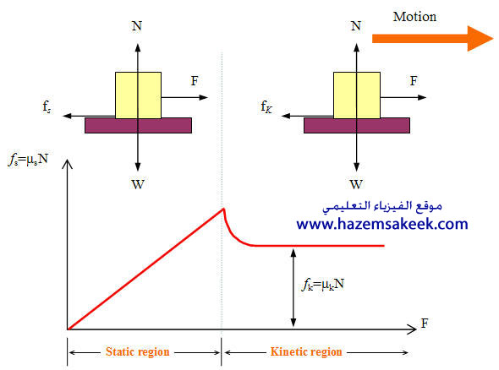
معامل الاحتكاك الحركي يكون دائما أكبر من معامل الاحتكاك السكوني ومعامل الاحتكاك ليس له وحدة.
Evaluation of the force of friction

Case (1) when a body slides on a horizontal surface

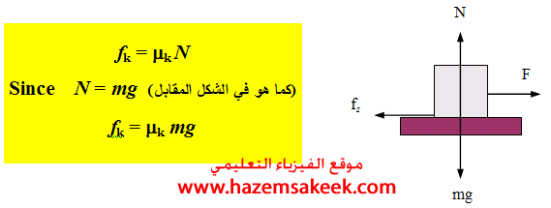
Case (2) when a body slides on an inclined surface
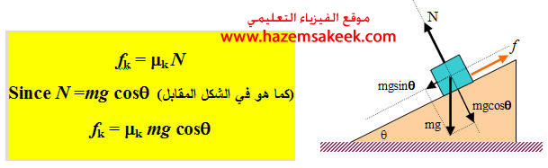

Example
Two blocks are connected by a light string over a frictionless pulley as shown in Figure 3.14. The coefficient of sliding friction between m₁ and the surface is μ. Find the acceleration of the two blocks and the tension in the string.
Solution
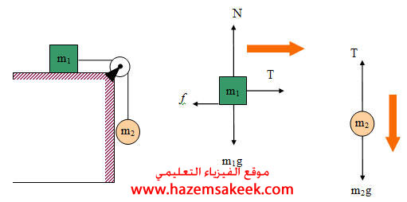
Consider the motion of m₁. Since its motion to the right, then T >f. If T were less than f, the blocks would remain stationary.
∑F_{x} (on m₁) = T - f = m₁a
∑F_{y} (on m₁) = N - m₁g = 0
since f = μN = m₁g , then
T = m₁(a+μg)
For m₂, the motion is downward, therefore m₂g >T. Note that T is uniform through the rope. That is the force which acts on the right is also the force which keeps m₂ from free falling. The equation of motion for m₂ is:
∑F_{y} (on m₂) = T - m₂g = - m₂a ⇒ T = m₂(g-a)
Solving the above equation
m₂(a+μg) - m₂(g-a) = 0
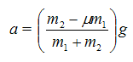
The tension T is
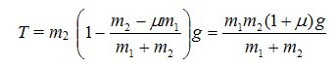

Example
A 3kg block starts from rest at the top of 30º incline and slides a distance of 2m down the incline in 1.5s. Find (a) the acceleration of the block, (b) the coefficient of kinetic friction between the block and the plane, (c) the friction force acting on the block, and (d) the speed of the block after it has slid 2m.
Solution
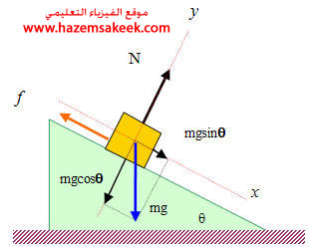
Given m = 3kg, θ = 30º, x = 2m, t = 1.5s
x = 1/2at ² ⇒ 2 = 1/2a (1.5)² ⇒ a = 1.78m/s²
mg sin30 - f = ma ⇒ f = m (g sin30 -a) f = 9.37N
N - mg cos30 = 0 ⇒ N = mg cos30
f = 9.37N
μ_{k} = f / N = 0.368

v² = v_{o}² + 2a (x-x_{o} )
v² = 0 + 2(1.78)(2) = 7.11
then
v = 2.67m/s

